插入式涡街流量计

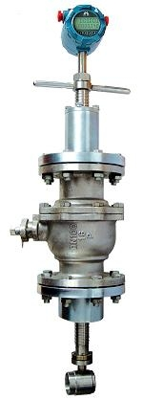

上海哲久仪器仪表厂
上海青浦县流量计厂

LUCB系列插入式涡街流量计
1．产品概述
LUCB型插入式涡街流量传感器，可广泛的适用于各种行业大口径气体、液体、蒸汽流量计量，也可测量含有微小颗粒、杂质的混浊液体，并可作为流量变送器用于自动控制系统中。
LUCB 型插入式涡街流量传感器防爆型，符合GB3836-83《爆炸性环境用防爆电气设备》的有关规定，防爆标志为ExdIIBT6。

2．工作原理
按国际标准化组织IS07145(在环形截面封闭管道中的流体流量测定—在截面一点的速度测量法)，采用埋入压电晶体的涡街测速探头，插入大口径工业管道内，将卡门旋涡频率转换为与流量成正比的电流或电压脉冲信号或4～20mADC电流信号。

3．仪表特点
- 可实现不断流拆装传感器，可实现放大器与传感器分离（分离距离15m）。
- 采用消扰电路和抗振传感头，使仪表具有一定抗环境振动性能。
- 压力损失小，量程范围宽，范围度达1:25。
- 无可动部件，长期稳定，结构简单便于安装和维护。
- 可测介质温度达+250℃。

4．技术参数
公称通经（mm） | 250，300， 400，500，600，700，800，900，1000
仪表材质 | 1Cr18Ni 9Ti
公称压力（Mpa） | PN1.6Mpa；PN2.5Mpa
被测介质温度（℃） | －40～+250℃
环境条件 | 温度－10～+55℃，相对湿度5％～90％，大气压力86～106Kpa
精度等级 | 示值的±2.5%
量程比 | 1:10；1:15
阻力损失系数 | Cd<2.6
输出信号 | 传感器：脉冲频率信号0.1 ~ 3000Hz 低电平≤1V 高电平≥6V  变送器：两线制4 ~ 20mADC电流信号
供电电源 | 传感器：+12VDC 、+24VDC（可选）  变送器：+24VDC  现场显示型：仪表自带3.2V锂电池
信号传输线 | STVPV3×0.3（三线制），2×0.3（二线制）
传输距离 | ≤500m
信号线接口 | 内螺纹M20×1.5
防爆等级 | ExdIIBT6
防护等级 | IP65
允许振动加速度 | 1.0g

5．选型
A．一般液体和气体使用流量范围见表1
表1
公称通径  (mm) | 测量范围(m³/h) |  | 公称通径  (mm) | 测量范围(m³/h)
公称通径  (mm) | 液体 | 气体 | 公称通径  (mm) | 液体 | 气体
250 | 80-1150 | 1060-10600 | 900 | 970-12000 | 13000-130000
300 | 130-1400 | 1540-15400 | 1000 | 1130-16900 | 17000-170000
400 | 180-2700 | 2700-27000 | 1100 | 1450-18000 | 19000-190000
500 | 280-4200 | 4240-42400 | 1200 | 1630-24400 | 24400-244000
600 | 410-6100 | 6100-61000 | 1300 | 2020-25300 | 27000-270000
700 | 580-7300 | 7800-78000 | 1400 | 2350-29500 | 31000-310000
800 | 720-10800 | 10850-108500 | 1500 | 2550-38000 | 38200-382000

* * 表中频率为理论值。液体使用流量范围的测试条件是常温水（t=20°C，ρ=1000Kg/m³）。气体使用测量范围的测试条件是常温常压的空气（t=20°C，P=101.325Kpa，ρ=1.205 Kg/m³）

- 已知标准状态下的体积流量换算成工况下的体积流量
一般气体的计量单位常用标准状态体积计量单位，即标准立方米/小时（Nm³/h），简称“标方”。按以下公式先将标准状态体积流量换算成工况状态体积流量，即 立方米/小时 （m³/h）然后再与表3适用流量范围进行比较。
$$Q_{工}=Q_{标}×\frac{0\text{.}\text{10325}×（T_{工}+\text{273}\text{.}\text{15}）}{\text{293}\text{.}\text{15}×（P_{工}+0\text{.}\text{101325}）}$$
式中：Q_{工}：被测介质工况状态下的体积流量。（m³/h）
Q_{标}：被测介质标况状态下的体积流量。（Nm³/h，20°C，0.1013MPa绝对压力下）
T_{标}：被测介质工况状态下的介质温度。(293.15K)
P_{工}：被测介质工况状态下的介质压力，表压。(MPa)
- 对于饱和蒸汽，可按表2所给质量流量的范围对照选取。
(单位：t/h) 表2
绝对压力MPa |  | 0.1 | 0.2 | 0.4 | 0.6 | 0.8 | 1.0 | 1.5 | 2.0 | 2.5 | 3.0
饱和温度℃ |  | 99.7 | 120.2 | 143.6 | 158.8 | 170.4 | 179.4 | 198.3 | 212.4 | 223.9 | 233.8
蒸汽密度kg/m³ |  | 0.5903 | 1.1295 | 2.1628 | 3.692 | 4.1616 | 5.1415 | 7.5940 | 10.038 | 12.507 | 15.007
DN250 | Qmin | 0.904 | 1.33 | 1.726 | 2.096 | 2.383 | 2.67l | 3.205 | 3.698 | 4.438 | 5.30l
DN250 | Qmax | 4.684 | 8.999 | 17.22 | 25.19 | 33.08 | 40.93 | 60.40 | 79.68 | 88.92 | 97.43
DN300 | Qmin | 1.302 | 1.775 | 2.485 | 3.108 | 3.432 | 3.846 | 4.65l | 5.325 | 6.39l | 7.633
DN300 | Qmax | 6.746 | 12.96 | 24.79 | 36.27 | 47.63 | 58.93 | 86.98 | 114.7 | 128.3 | 140.3
DN400 | Qmin | 2.314 | 3.156 | 4.418 | 5.365 | 6.10l | 6.383 | 8.205 | 9.467 | 11.36 | 13.57
DN400 | Qmax | 11.99 | 23.04 | 44.08 | 64.48 | 84.68 | 104.8 | 154.6 | 204.0 | 227.6 | 243.7
DN500 | Qmin | 3.616 | 4.93l | 6.903 | 8.383 | 9.533 | 10.68 | 12.82 | 14.79 | 17.75 | 21.20
DN500 | Qmax | 18.74 | 36.00 | 68.87 | 100.8 | 132.3 | 163.7 | 241.6 | 318.7 | 355.7 | 389.7
DN600 | Qmin | 5.207 | 7.10l | 9.94l | 12.07 | 13.73 | 15.58 | 18.46 | 21.30 | 25.56 | 30.53
DN600 | Qmax | 26.98 | 51.83 | 99.17 | 145.1 | 190.5 | 235.7 | 347.9 | 458.9 | 512.2 | 561.2
DN700 | Qmin | 7.087 | 9.665 | 13.53 | 16.43 | 18.69 | 20.94 | 25.13 | 28.99 | 34.79 | 41.56
DN700 | Qmax | 36.74 | 70.55 | 135.0 | 197.5 | 259.3 | 320.9 | 473.6 | 624.7 | 697.1 | 763.8
DN800 | Qmin | 9.257 | 12.62 | 17.67 | 21.46 | 24.40 | 27.35 | 32.82 | 37.87 | 45.44 | 54.28
DN800 | Qmax | 47.97 | 92.15 | 176.3 | 257.9 | 338.7 | 419.1 | 618.5 | 815.9 | 910，6 | 997.7
DN900 | Qmin | 11.27 | 15.98 | 22.37 | 27.16 | 30.89 | 34.62 | 41.54 | 47.93 | 57.5l | 68.70
DN900 | Qmax | 60.71 | 116.6 | 223.1 | 326.4 | 428.7 | 530.4 | 782.8 | 1033 | 1152 | 1263
DN1000 | Qmin | 14.46 | 19.72 | 27.61 | 33.53 | 38.13 | 42.74 | 51.8 | 59.17 | 71.0l | 84.8l
DN1000 | Qmax | 74.95 | 144.0 | 275.5 | 403.0 | 529.3 | 613.2 | 966.5 | 1275 | 1423 | 1559

5．结构形式与安装方法
1.结构形式
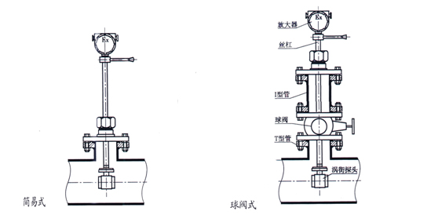
图1 图2
2.简易式流量计安装方法
- 在满足流量计直管段要求的安装点上开一个Φ100的圆缺。
- 用Φ109×4.5mm基座的下管段与管道上开好口的圆缺焊接，基座焊接后目测不得有明显的歪斜。
- 将测速探头插入管道中，调整好插入深度使测头中心与管道的中轴想吻合，测头中心线与管道中轴线的夹角不应大于5度，然后调整好流向标使其与流体的流向相同。
- 把法兰或球阀与焊接好的基座对接，用螺栓紧固好。
3.球阀式流量计（有截止阀型）安装和拆卸方法
- 技术要求
- 未注尺寸和材料均由用户根据耐压强度和防腐要求自行确定。
- “安装基座”在管道上的位置应端正，直观应无明显的偏斜。
- 非钢制管道可用夹箍固定“安装基座”，但夹箍上必须有图中所示的空隙尺寸85mm，以便在安装球阀时由此空隙穿入螺栓M16×65。
- 法兰连接尺寸的标准： GB4216.4-84。

- 安装基座示意图
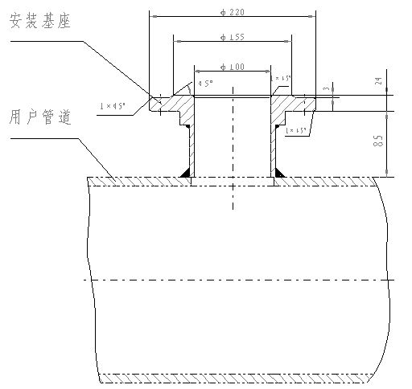
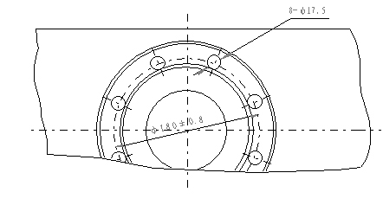
图4
- 安装步骤
在第一次安装时，如果被测管道允许断流，可按照安装基座示意图(图4)，在被测管道上满足直管段长度要求的位置开一个Φ100孔，完成“安装基座”与管道的连接。然后按照安装示意图(图2)完成全部安装工作。也可以安装球阀后暂时关闭球阀，以不影响管道输送流体，待以后再安装传感器。
在第一次安装时，如果被测管道不允许断流，可以在管道尚未开孔的情况下，先完成“安装基座” (图4)在管道上的固定和密封，再安装球阀，然后用不停水钻孔机钻孔。钻孔后，拆下不停水钻孔机，安装传感器；或拆下不停水钻孔机，暂时关闭球阀，待以后安装传感器。 不停水钻孔机在球阀上的安装和拆卸方法与传感器的安装和拆卸方法基本相同，在此不另作说明。
注意①：安装球阀前，必须检查球阀，应能完全打开和完全关闭。必须使球阀由全开到全关，再由全关到全开。当球阀的限位片由全关的位置转到全开的位置时，阀芯必须处在全开状态，否则应修整限位片。
注意②：安装球阀时，较长的一端与管道上的“安装基座”连接。

注：插入式涡街流量计的“接线方式”、“调试与使用”均与管道式涡街流量计相同，请参照本说明书“LUGB系列涡街流量计”中第十、第十一章节，在这里不做重复说明。

附录1——常见系统故障及处理
- 故障分类
故障类型可分为系统故障和仪表故障两大类，出现故障后应首先检查系统故障，如果查不出问题再检查是否是仪表故障。
- 系统故障包括：安装、接线有误，口径不匹配，流量范围不符，振动、电磁干扰影响，供电问题，灵敏度调整不当等；
- 仪表故障包括：检测探头失效，检测放大器故障，内部短线，表体渗漏等。
- 常见系统故障及处理
01上电后管道内有流体流动，但无信号输出。
    - 检查仪表接线是否正确，有无断线。
    - 检查仪表安装方向是否正确。
    - 检查流量是否低于正常的流量范围。
02上电管道内无流体流动，但有信号输出。
- 检查仪表接地，是否是接地不良引入干扰。
- 检查管道是否有强烈的机械振动。
- 检查环境是否有强电磁干扰，如有大功率电器或变频器等强电设备。
- 检查灵敏度是否过高，逆时针方向调整两个电位器直至无输出。
03管道内流体的流量稳定且符合流量要求，但输出变化太大，不稳定。
- 可能是接地不良引入干扰。
- 可能是管道振动过强引入干扰。
- 可能是灵敏度过低有漏触发现象，提高灵敏度即可。
04显示流量与实际流量不符，误差大。
- 可能是仪表参数设置不正确。
- 可能是温度压力仪表测量误差过大。
- 可能是流量低于或高于正常的流量范围。
- 可能是安装不符合要求，如安装不同心，管道内有障碍物，直管段不足等情况。
3． 仪表故障的检查
01检测放大器故障的简单判断
在无专门仪器的情况下，利用显示仪表观察信号，用手在检测放大器检测探头引线输入端感应信号，即可粗略判断是否是检测放大器故障。若有信号反映说明检测放大器基本正常，否则，检测放大器可能存在故障。
02检测探头故障的简单判断
若仪表无信号反映而检测放大器有信号反映，即可认为检测探头可能存在故障。检查检测探头的好坏，可用万用表测量两根信号线的绝缘电阻，当温度低于200度时，绝缘电阻应大于2MΩ；当温度高于200度时，绝缘电阻应大于10MΩ。如果绝缘电阻符合要求说明检测探头基本正常，否则可能存在故障。

附录2——日常维护
涡街流量计无可动部件，所以在正常使用情况下，一般不需要经常维护。当被测介质较脏或易结垢时，应定期清洗流量计内壁，清洗时应保护好旋涡发生体及检测探头，注意不要碰伤其表面与棱角。维护时非专业人士不得随意拆卸各零部件，以免造成流量计的损坏。检测放大器外壳端盖在接线调试后应适度旋紧，以保证其密封性。在进行维护检查时不得将液体及杂物留于壳内。

地址：上海市青浦区练塘镇泖甸村226号
电话（传真）：86-21-59254015
联系人：虞哲均 13022147388
客服：
名称：上海哲久仪器仪表厂 开户：建行上海练塘支行 账号：31001986900050022591

